前 言
非常感谢您选择本公司分析仪器！在使用本产品前，请详细阅读本说明书，并保存以供参考。请遵守本说明书操作规程及注意事项。
- 由于不遵守本使用手册及安装说明书中规定的注意事项，所引起的任何故障和损失均不在厂家的保修范围内，厂家亦不承担任何相关责任。请妥善保管好所有文件。如有疑问，请联系我公司售后服务部门。
- 如果您需要英文说明书，请登陆本公司网站下载，或拨打服务热线，联系我公司售后服务部门。
- 在收到仪器时，请小心打开包装，检查仪器及配件是否因运送而损坏，如有发现损坏，请联系我公司售后服务部门，并保留包装物，以便寄回处理。
- 当仪器发生故障，请勿自行修理，请联系我公司售后服务部门。
以下标识将会在本手册或者仪器上出现：
注 意 | 保险丝 | 接 地 端

目 录

第一章 概述
测量原理 1
产品特点 1
产品应用 2
第二章 产品
变送器 3
传感器 3
第三章安装
注意事项 4
变送器安装 6
传感器安装 7
电气连接 9
第四章 调试
控制面板 11
菜单结构 12
常规设置流程 13
标定 14
第五章 维护
变送器的维护 17
传感器的维护 17
第六章疑问 18

一、概 述
测量  原理 | 超声波污泥浓度计利用水中固浮物对超声波的衰减，测量悬浮物浓度；超声波在污泥和悬浮物中的衰减与液体中的污泥和悬浮物的浓度有关，根据这一原理 超声波污泥浓度计实现了污泥和悬浮物浓度的在线测量和监控。
产品  特点 | 适合不同种类液体中的污泥和悬浮物的测量。  现场标定简便。  可输出污泥浓度%或g/l，现场选择。  管段式为全不锈钢材质，耐腐蚀、抗沾附性更强。  管段式带喷嘴和采样阀，用于自清洗和采样标定。  浸没式传感器为不锈钢焊接结构防护等级 IP68  超宽液晶，棒图显示。  可选2点或3点标定，测量精度高。  输出电流值（4mA-20mA）与测量浓度值成比例。  用户可以自由设定继电器的触发值。  用户可以设定故障报警电流输出值。  中文菜单，操作简便。  设定参数存贮在EEPROM，断电也能长期保持。  时间显示，可设时间间隔自动记录浓度变化趋势线。  可选现场总线接口。
产品  应用 | 给水厂及污水处理厂：  回流污泥、初沉池、二沉池、浓缩池、污泥脱水等。  工矿企业：  洗煤厂、矿山、造纸、电力矿浆浓度、煤浆浓度、  灰浆浓度、纸浆浓度等。

二、产 品
变送器  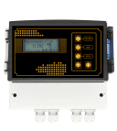  传感器  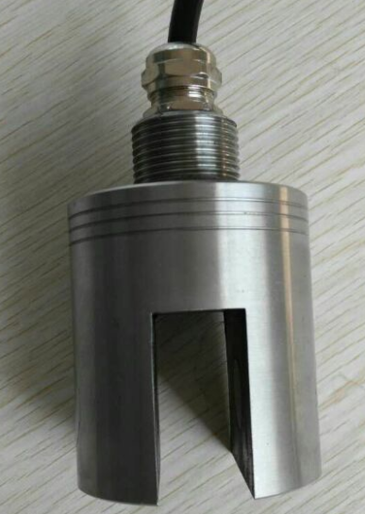 | 技术参数：  测量范围：污泥：0~10%  矿浆、泥沙、0~60%  显示方式：LCD  测量单位：g/L和%  分辨率：0.05%  精确度：±2.5%FS  重复性：±1.0%  功率： ≤15 W  模拟输出：4~20mA、负载750Ω  开关输出：2个继电器、容量220V/ 2 A  供电电源：AC220V±10%  传感器：  材质：316不锈钢 线缆：屏蔽双绞线  安装方式：浸没式、管段式和插入式  过程连接：G3/4外螺纹 介质压力：≤7.5 bar  信号线缆：10m（标配）可延长  防护等级：IP68 工作温度：0~60℃

三、安 装
注意  事项 | 仪器应选择安装在室内或有防护装置的位置，周围不得放置易燃易爆的物品。  仪器安装位置应选择便于用户及安装维护人员阅读、使用、维护及检修的地方。  所有电力和管道连接必须符合国家和地方标准。仪表电源前端必须安装绝缘开关或者电路切断开关。  为了安全和避免外部信号对仪器造成干扰，仪表电源线应接在相应规格、带有地线标志、符合电器标准的插座内，且地线须确保良好接地。  仪器的内部电路详见接线图，电压和功率的额定值详见产品上的铭牌，用户电源容量必须满足仪器使用的要求。

变送器安装注意事项：
避免变送器受阳光直射、避免变送器发生震动、避免雨淋；
应将变送器安装在稍高于操作者平视位置，便于操作者浏览面板或进行控制操作；
为变送器箱体的开启和维护留出足够的空间。

传感器安装注意事项：
将传感器安装在工艺的恰当位置，以保证获得具有代表性的测量结果。
将传感器安装在易于触及的位置，以方便对传感器进行定期清洁维护。
应避免将传感器安装在产生气泡聚集的位置，以防止干扰信号的产生；传感器应安装在避光的地点，防止自然光产生干扰。
将传感器安装在有代表性、工艺混合良好的取样点附近，传感器和取样点之间的距离推荐最大值不超过1.5m（5英尺）。
校准以及正常的使用过程中，进行取样实验室分析仪和仪器读数结果进行比较是有必要的。不正确取样操作是导致测量数据有误的常见原因。

变送器安装
外形尺寸
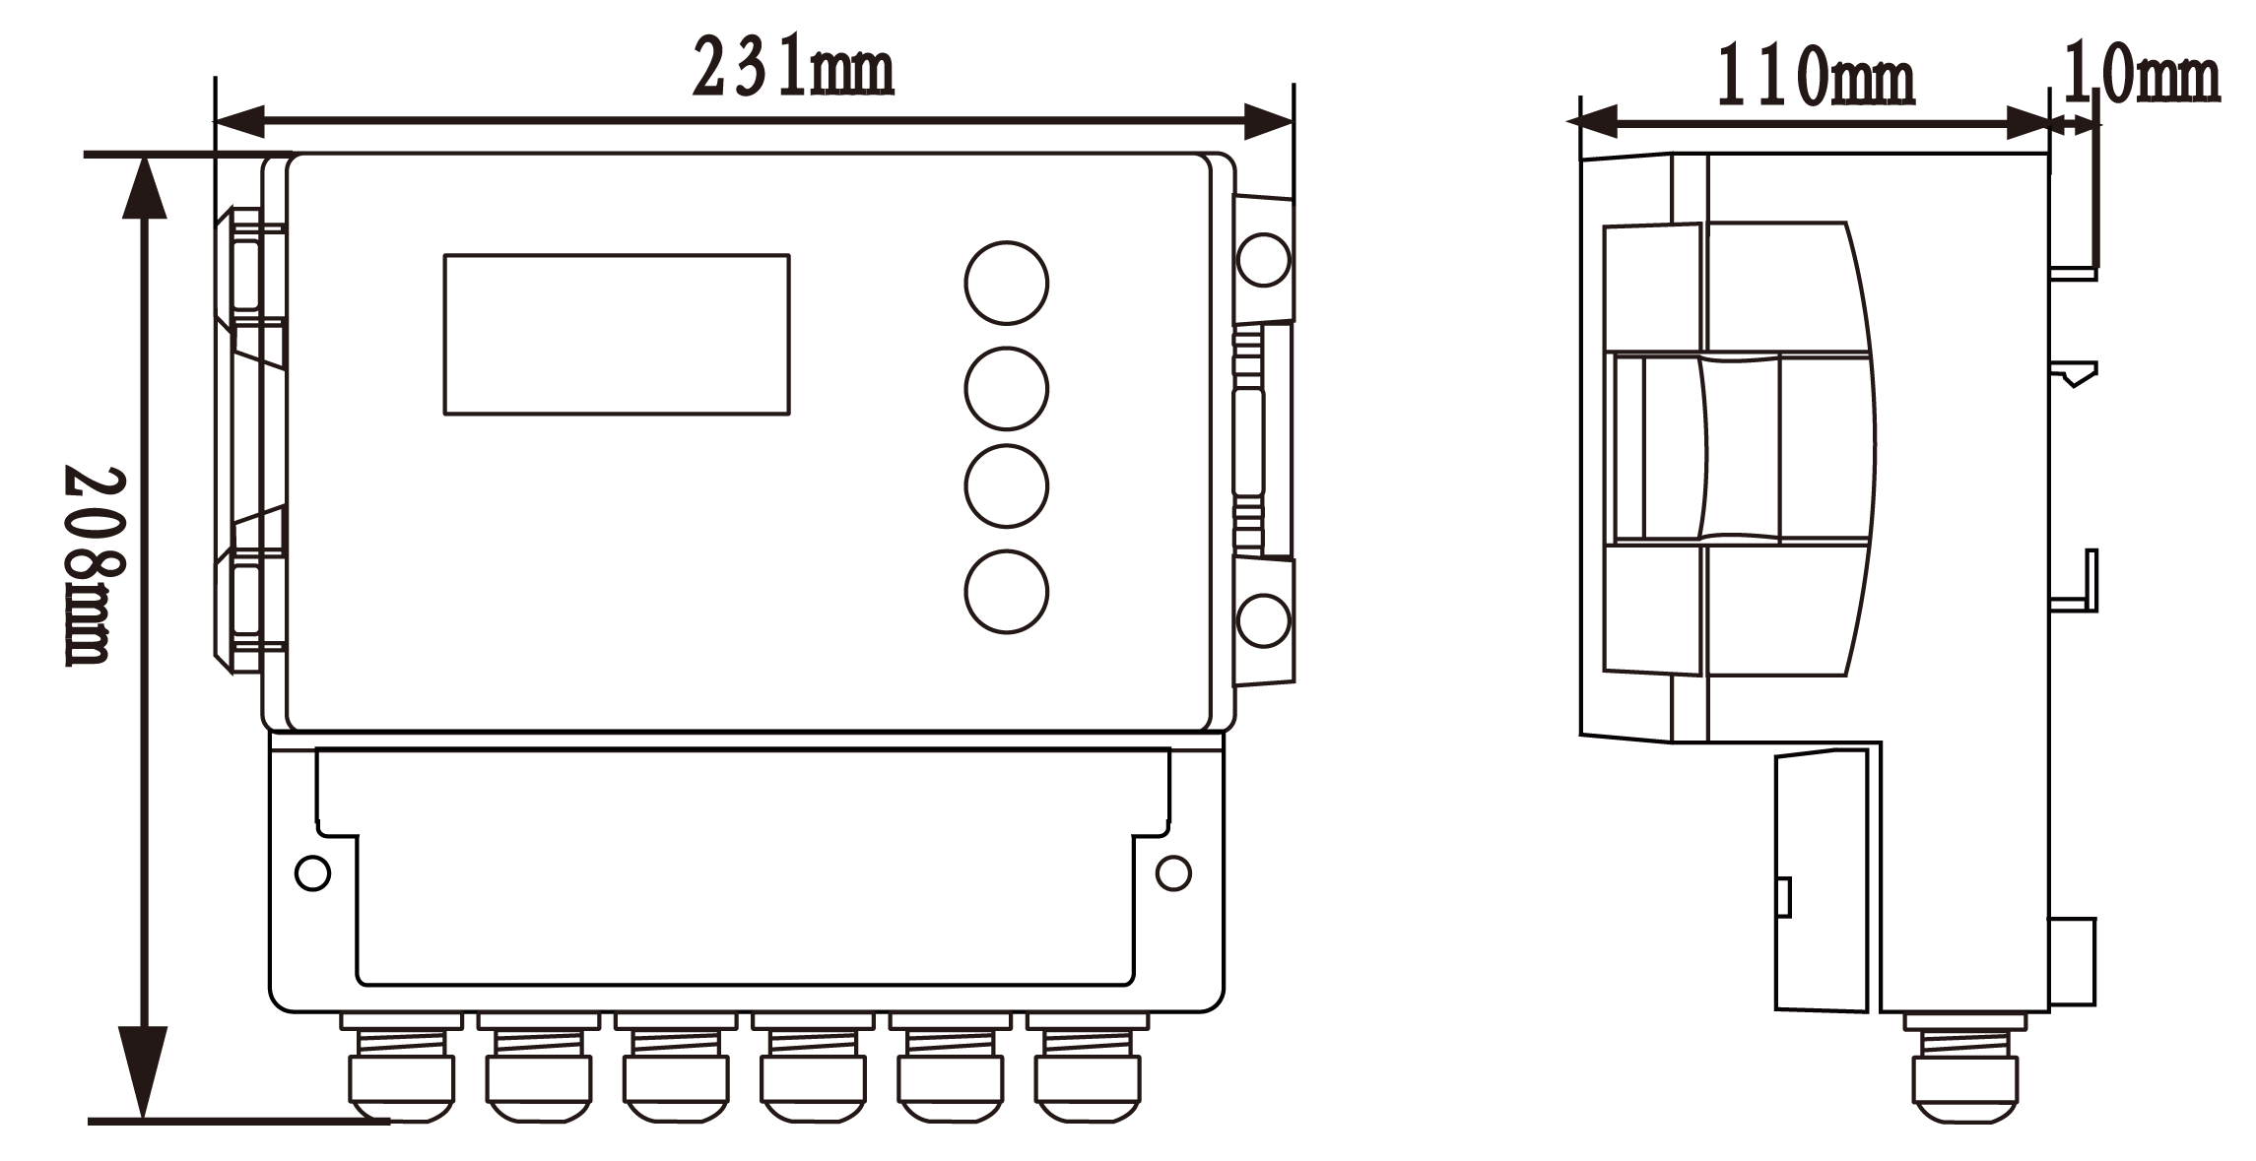
主视图 侧视图
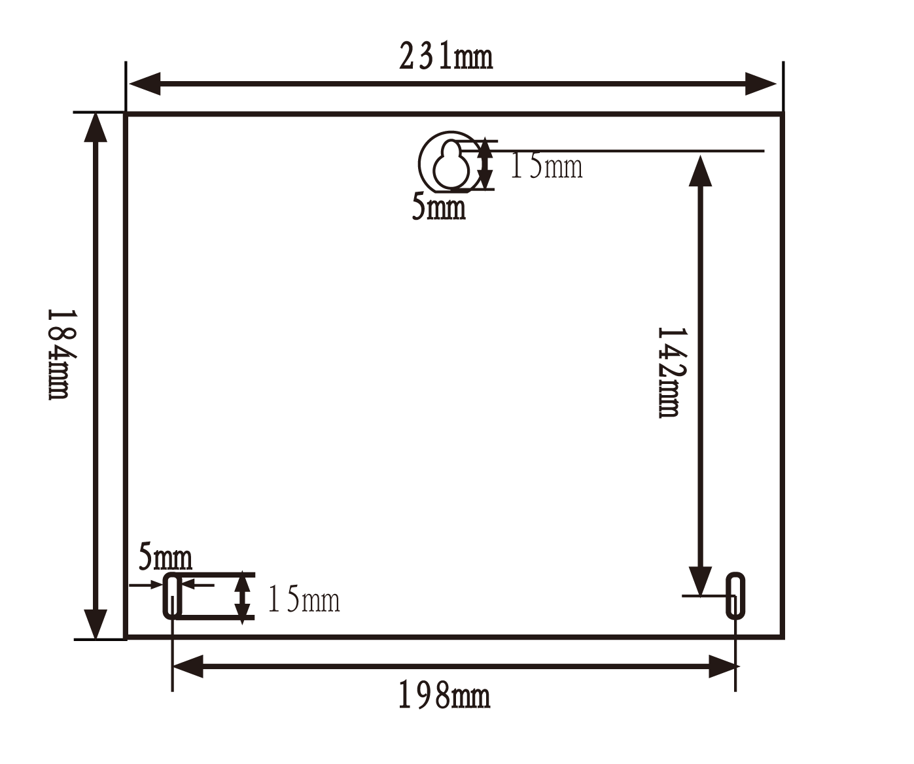
安装示意图

安装紧固

有两种安装变送器的方式：轨道安装和螺栓安装。

轨道安装：将变送器安装在固定好的轨道上，将固定卡扣卡紧即可。

螺栓安装：变送器背后有三个孔，尺寸如上图所示，其中

上面的孔用于悬挂，下面两个孔用于螺栓固定。

传感器安装
支架浸没式安装（池顶） | 安装方法：  - 固定底座  在池顶部适当位置打入两个M8钢制膨胀螺栓。（尺寸见附录1）  - 连接（如左图所示或见附录4）  将传感器电缆依次穿过连接套管；  将传感器的螺纹与连接套管的螺纹孔相接并拧紧且需密封处理；  PP-R连接套管按顺序依次连接；  - 安装  将传感器放入被测液体下面约0.5至1米处，通过快速紧固器将支架固定在适当位置；  固定电缆，电缆在套管前要有防水湾；防止雨水和其他物质顺着电缆进入安装管。  注意：在连接传感器与连接管时，请旋转连接管而不要旋转传感器，否则传感器的电缆有可能被损坏，同样在连接安装管与连接管时请旋转安装管。

插入式安装  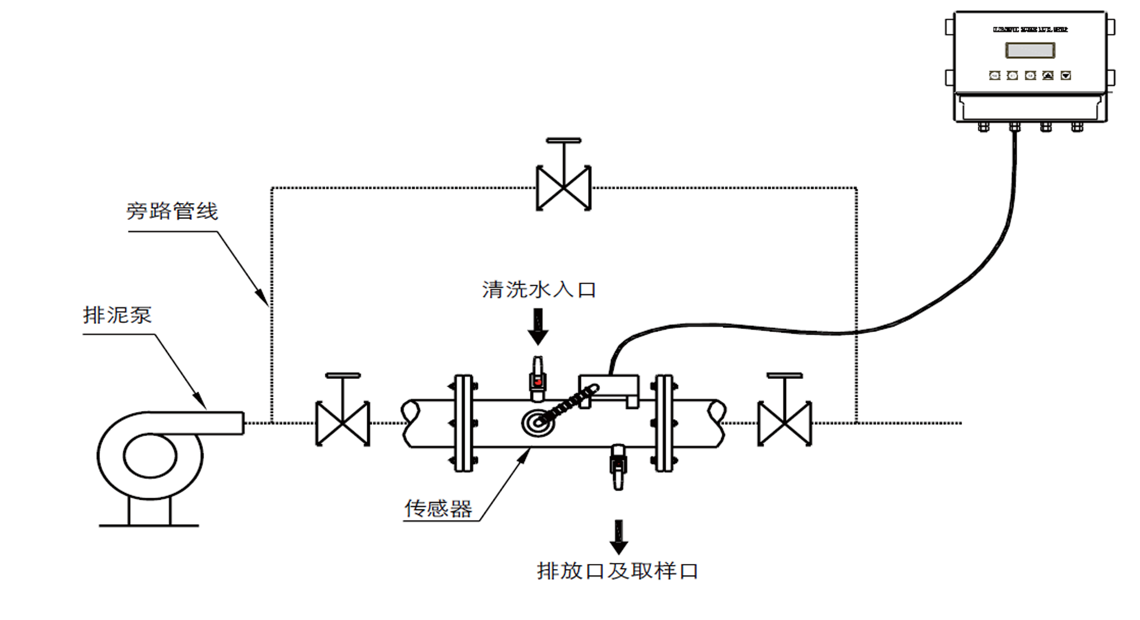 | 主要用于监测排泥管道中的污泥浓度。管道和传感器全为不锈钢材质，传感器嵌在管道的两侧，管道中的污水流动对传感器有清洗作用，所以管道式探头几乎不用维护。左图为管道传感器示意图。  为了获得最佳的性能，安装时应将管道式传感器靠近排泥口，保持污泥排放的液压压力以排除空气，在测量管的上游不能让污泥自由地沉积或通过离心泵带入空气。安装位置应该保证管道传感器内部充满流体，左图为管道式安装示意图。

电气连接
注意事项 | 为了保证工作人员和仪表的安全，请按照如下顺序来完成电气连接：  - 传感器电缆连接  - 4~20mA、继电器连接  - 220V交流电缆连接  - 确保接线正确后，安装变送器  - 将220V交流电缆与现场220V交流电源相连
仪表接线端子图

端子功能描述
序号 | 端子 | 功能 | 备注
1 | mA+ | 电流输出正 | 电流输出
2 | mA- | 电流输出负 | 电流输出
3 | GND | 传感器地线 | 屏蔽线（浸没式）
4 | Rx+ | 接收信号线 | 黑线（浸没式）
5 | Rx- | 接收地线
6 | GND | 传感器地线
7 | Tx+ | 发射信号线 | 红线（浸没式）
8 | Tx- | 发射地线
9 | NO1 | 继电器1
10 | COM1 | 继电器1
11 | NO2 | 继电器2 | 自动清洗
12 | COM2 | 继电器2
13 | L | 电源输入L | AC220V
14 | N | 电源输入N | AC220V
15 | PG | 电源保护地 | 大地

四、调 试

控制面板
前面板图及按键功能说明 | -  MENU键，选择工作模式  -  SET键，执行工作和记忆设定数值  -  RUN键，进入运行模式，退出设置模式  -  UP键，增加数字  -  DOWN键，减少数字

菜单结构
通过MODE键输入密码后进入菜单，菜单是单级菜单，功能和相关参数如表所示。
序号 | 菜单项 | 设定参数 | 范围 | 初始值
1 | 密码设置 | 设定进入菜单密码 | 0~1000 | 0000
2 | 单位设置 | 设定显示单位 | g/L、% | %
3 | 小信号切除 | 设定小信号切除值 | 0~满量程 | 0.5%
4 | 量程设置 | 设定满量程浓度 | 0%-99%
5 | 4mA校准 | 校准4mA输出电流值 | 0~2000 | 1000
6 | 20mA校准 | 校准20mA输出电流值 | 0~2000 | 1000
7 | 故障电流设置 | 设定故障报警电流值 | 4~24mA | 21mA
8 | 滤波系数设置 | 设定测量值滤波系数 | 1~250 | 10
9 | 继电器一开通设置 | 设定继电器1开启值 | 0~满量程
10 | 继电器一关断设置 | 设定继电器1关断值 | 0~满量程
11 | 继电器二开通设置 | 设定继电器2开启值 | 0~满量程
12 | 继电器二关断设置 | 设定继电器2关断值 | 0~满量程
13 | 时间设置 | 设定实时时钟时间 | 当前时间
14 | 趋势线采样间隔 | 设定趋势线时间间隔 | 1~59分钟 | 30S
15 | 显示历史趋势线 | 显示历史数据趋势线
16 | 载入出厂设置 | 恢复出厂设置参数
17 | 零点标定 | 零点信号值
18 | 零点浓度值修正 | 输入零 | 0~满量程
19 | 第一点标定 | 第一点标定时信号值
20 | 第一点浓度值修正 | 输入标样实际浓度值 | 0~满量程
21 | 第二点标定 | 第二点标定时信号值
22 | 第二点浓度值修正 | 输入第二点标定时标样实际浓度值 | 0~满量程
23 | 标定点数设置 | 设定标定点数 | 2~3 | 2

常规设置流程
仪器安装完成后，操作人员按照如下顺序进行设置后即可正常工作：
时间设置
继电器一和二设置
第一点标定
零点标定
继电器二关断设置
单位设置
量程设置
继电器二开通设置
继电器一关断设置
继电器一开通设置
第一点浓度值修正
第一点标定
零点浓度值修正
零点标定
冲洗时间设置（可选）
历史趋势线采样间隔设置
基本设置
其它菜单可以使用默认的出厂设置，也可以根据实际情况进行相应设置。如：滤波系数调整，小信号切除调整等。

标定
零点标定：  * 17. 零点标定  18. 零点值修正  19. 第一点标定  20. 第一点浓度值修正  零点标定  2800  SET 确定 RUN 取消  零点修正值：  17. 零点标定  * 18. 零点值修正  19. 第一点标定  20. 第一点浓度值修正  零点值修正（2800）  0000%  第一点标定：  17. 零点标定  18. 零点值修正  * 19. 第一点标定  20. 第一点浓度值修正  第一点标定  5000  SET 确定 RUN 取消  第一点浓度值修正：  17. 零点标定  18. 零点值修正  19. 第一点标定  *20. 第一点浓度值修正  第一点浓度值修正（5000）  51%  第二点标定：  第二点浓度值修正：  标定点数设置：  21. 第二点标定  22. 第二点浓度值修正  *23. 标定点数设置  标定点数设置  2 | 零点标定在出厂时已经标定过，用户只有在使用时间较长需要校准时才需要再次标定，零点标定的步骤如下：  - 将传感器清洗干净，去除表面污垢；  - 将传感器置于盛有清水的容器中。  - 等待仪表正常工作一段时间，仪表值显示稳定后，调至“17. 零点标定”处，按“SET”键进入“零点标定”界面；  - 确认操作正确，请按“SET”键进行确定，此时仪表已经记录了清水中的值。如误操作请按“RUN”键退出菜单。  - 正常情况零点标定的浓度值不需要修改，如果需要修改请将光标“*”调至“18.零点值修正”处。  - 按“SET”键进入“零点值修正”界面，通过“▼” 和 “▲”键输入零点浓度值，按“SET”键保存数据并退出“零点值修正”界面。  备注：除零点标定外，不要进入“零点标定”和“零点值修正菜单”防止误操作。  - 将传感器清洗干净，去除表面污垢；  - 将传感器置于正常工作所处的位置，等待仪表正常工作一段时间，仪表显示稳定后，调至“19. 第一点标定”处；  - 按“SET”键进入“第一点标定”界面，观察第一点的标定值是否正常，如果标定值正常则按“SET”键保存数据，如果标定值不正常请按“RUN”键退出菜单并重新开始第一点标定；  - 在进行上步的同时沿顺水流方向在传感器后面一米范围内取被测介质的样品；  - 将被测介质的样品进行化验得到被测介质的浓度值；  - 进入“第一点浓度值修正”界面，将化验得到的介质浓度值输入，按“SET”键保存数据。例如化验结果为51%，在“第一点浓度值修正”界面通过“▼” 或 “▲”键将浓度值调整到51%,，按“SET”键保存数据并退出修正界面，完成第一点浓度值修正。  第二点标定通常情况下不用，如果量程非常大，介质也有很大变化时采用第二点标定。（第二点标定也称之为折线标定）  第二点标定与第一点标定的操作相同，在此次不再作介绍。  注意：第一点标定的值最好选测量中间值，不能太接近零点，也不要接近满量程。第二点标定值不能和第一点标定值相同。  第二点浓度值修正与第一点浓度值修正方法相同。  标定点数设置用于设置仪表的有效标定点数，进入如图所示的“标定点数设置”界面，通过“▼” 和 “▲”键即可输入标定点数，按下“SET”键保存并退回到菜单界面。标定点数的范围是2~3，出厂默认设置是2。  注意：一般情况下两点标定已经能满足要求（对用户而言实际上只需要标定第一点，出厂时零点已经标定过），如果介质颗粒变化比较大请采用三点标定！

五、维 护
变送器的维 护  传感器的维 护  自动清洗装置维 护 | 变送器因为使用的要求，安装位置和工作情况比较复杂，为了使变送器正常工作维护人员需要对变送器进行定期维护，维护时请注意如下事项：  - 安装在室外请检查变送器安装箱体是否有漏水等现象；  - 检查变送器的工作环境，如果温度超出变送器的工作范围，请采取相应措施，否则变送器可能损坏或减少使用寿命；  - 清洁变送器的塑料外壳时，请使用软布和柔和的清洁剂清洁，注意不要让湿气进入变送器内部；  - 检查变送器显示数据是否正常；  - 检查变送器接线端子上的接线是否牢固，注意在拆卸接线盖前应先将220V交流电源断开。  为了获得最好的测量效果，传感器需要进行定期维护，维护时请注意如下事项：  - 浸没式传感器需要清洗，请将自清洗时间间隔根据现场情况设置为2~20小时。如果没有安装自清洗装置，请维护人员根据经验定期清洗传感器，确保传感器清洁；  - 检查传感器的电缆，正常工作时电缆不应绷紧，否则容易使电缆内部电线断裂，导致传感器不能正常工作；  - 检查传感器的外壳是否因腐蚀或其他原因受到损坏；  有些工作环境，自清洗装置是必不可少的。自动清洗装置维护时需要注意如下事项：  - 检查自清洗装置的接线是否牢固可靠；  - 检查自清洗装置的气流管道是否畅通；  - 检查气泵的进气口是否畅通。

六、疑问
1、为什么LCD显示不亮？
答：仪表或液晶屏幕供电故障，检查电源是否连接、仪表保险丝是否烧断，面板接线排是否脱落。
2、为什么没有电流输出？
答：可能是电源模块故障或接线故障，请检查电流输出接线是否正确。注意：本仪表提供有源信号，无需外部提供电源。
3、为什么变送器输出电流与显示电流不符合？
答：电流没有正确的校准，请重新对4mA与20mA输出进行校准。
4、为什么测量结果一直为0？
答：测量结果为0时请察看是否是测量介质的浓度太小或标定错误，请检查标定信息，确保第一点标定值比零点标定值大。
5、为什么测量显示结果为满量程？
答：可能是传感器粘污、损坏、标定错误或浓度值超过量程，请将传感器置于浓度较低的介质中，观察仪表是否正常工作，如果仪表工作正常，则说明测量介质的浓度可能超出量程或标定错误，需要重新标定即可。
6、为什么测量显示结果波动较大？
答：传感器安装地点不好；电源接地不好。并适当增大滤波系数。

